2025地理学院学术月系列报告第三场
“土壤界面过程与土壤健康”成功举办
2025年11月22日下午，应地理科学学部土壤侵蚀研究团队邀请，华中农业大学谭文峰教授到访学部，并做题为“土壤界面过程与土壤健康”的学术分享。本次报告由符素华教授主持，学部张光辉、缪驰远、殷水清、章文波、高晓飞、刘瑛娜、杨扬及研究生共三十余人参加了学术报告并开展交流。
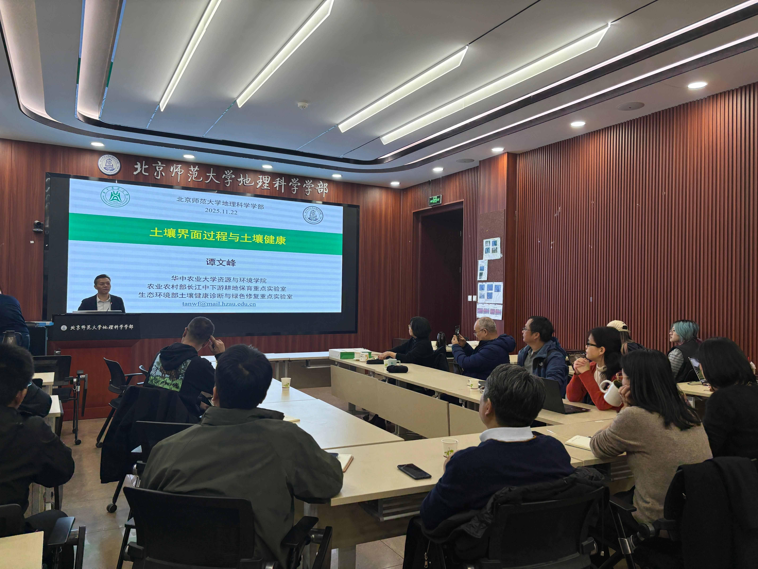
图1 谭文峰教授作报告
讲座伊始，符素华老师向在场师生介绍了谭文峰教授的研究经历与学术贡献，并对其来访表示热烈欢迎。报告中，谭文峰教授围绕土壤健康基本概念、土壤重金属形态与界面反应、团聚体形成过程与胶结机制，以及土壤健康的生态调控技术四个方面开展系统介绍。他指出，土壤健康不仅直接影响农业生产，更关乎生物多样性维护与环境服务功能的提升。谭文峰教授特别强调，理解土壤矿物—有机物—微生物间的界面过程，是把握土壤健康机制的核心所在。谭文峰教授的讲解深入浅出，现场师生反响热烈，并与谭老师进行了积极交流。
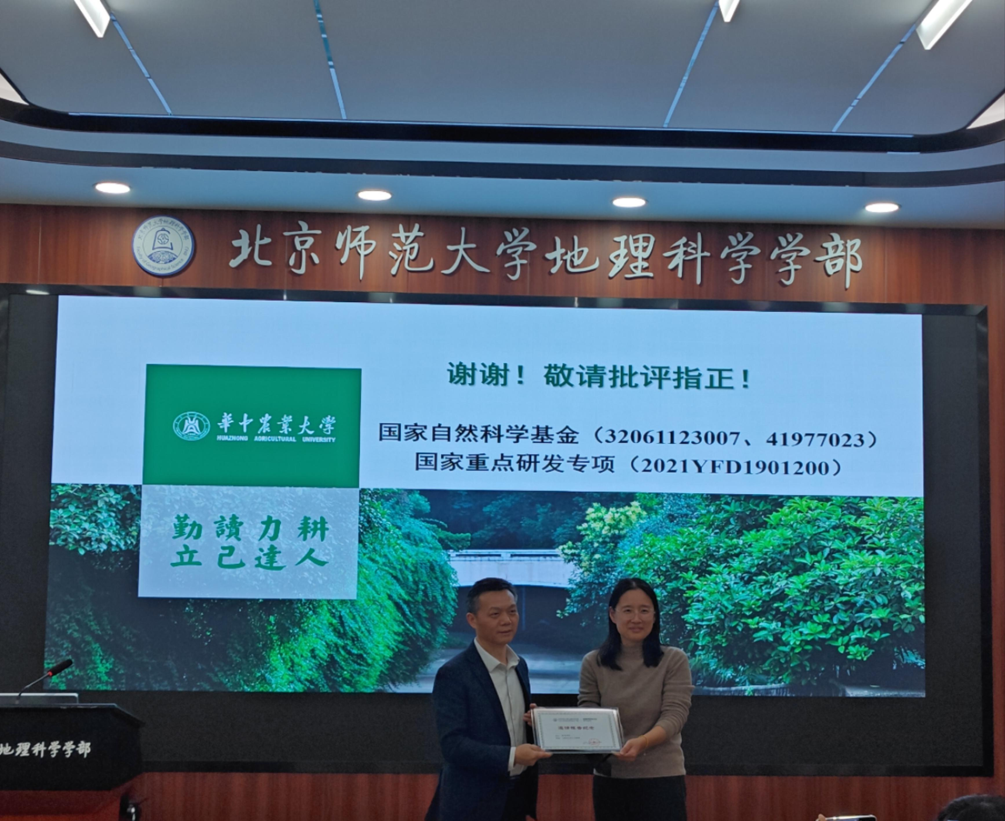
图2 杨扬老师向谭文峰教授颁发报告证书
报告结束后，杨扬老师代表地理学院向谭文峰教授赠送地理学院学术月邀请报告纪念证书，并邀请全体与会师生合影留念。
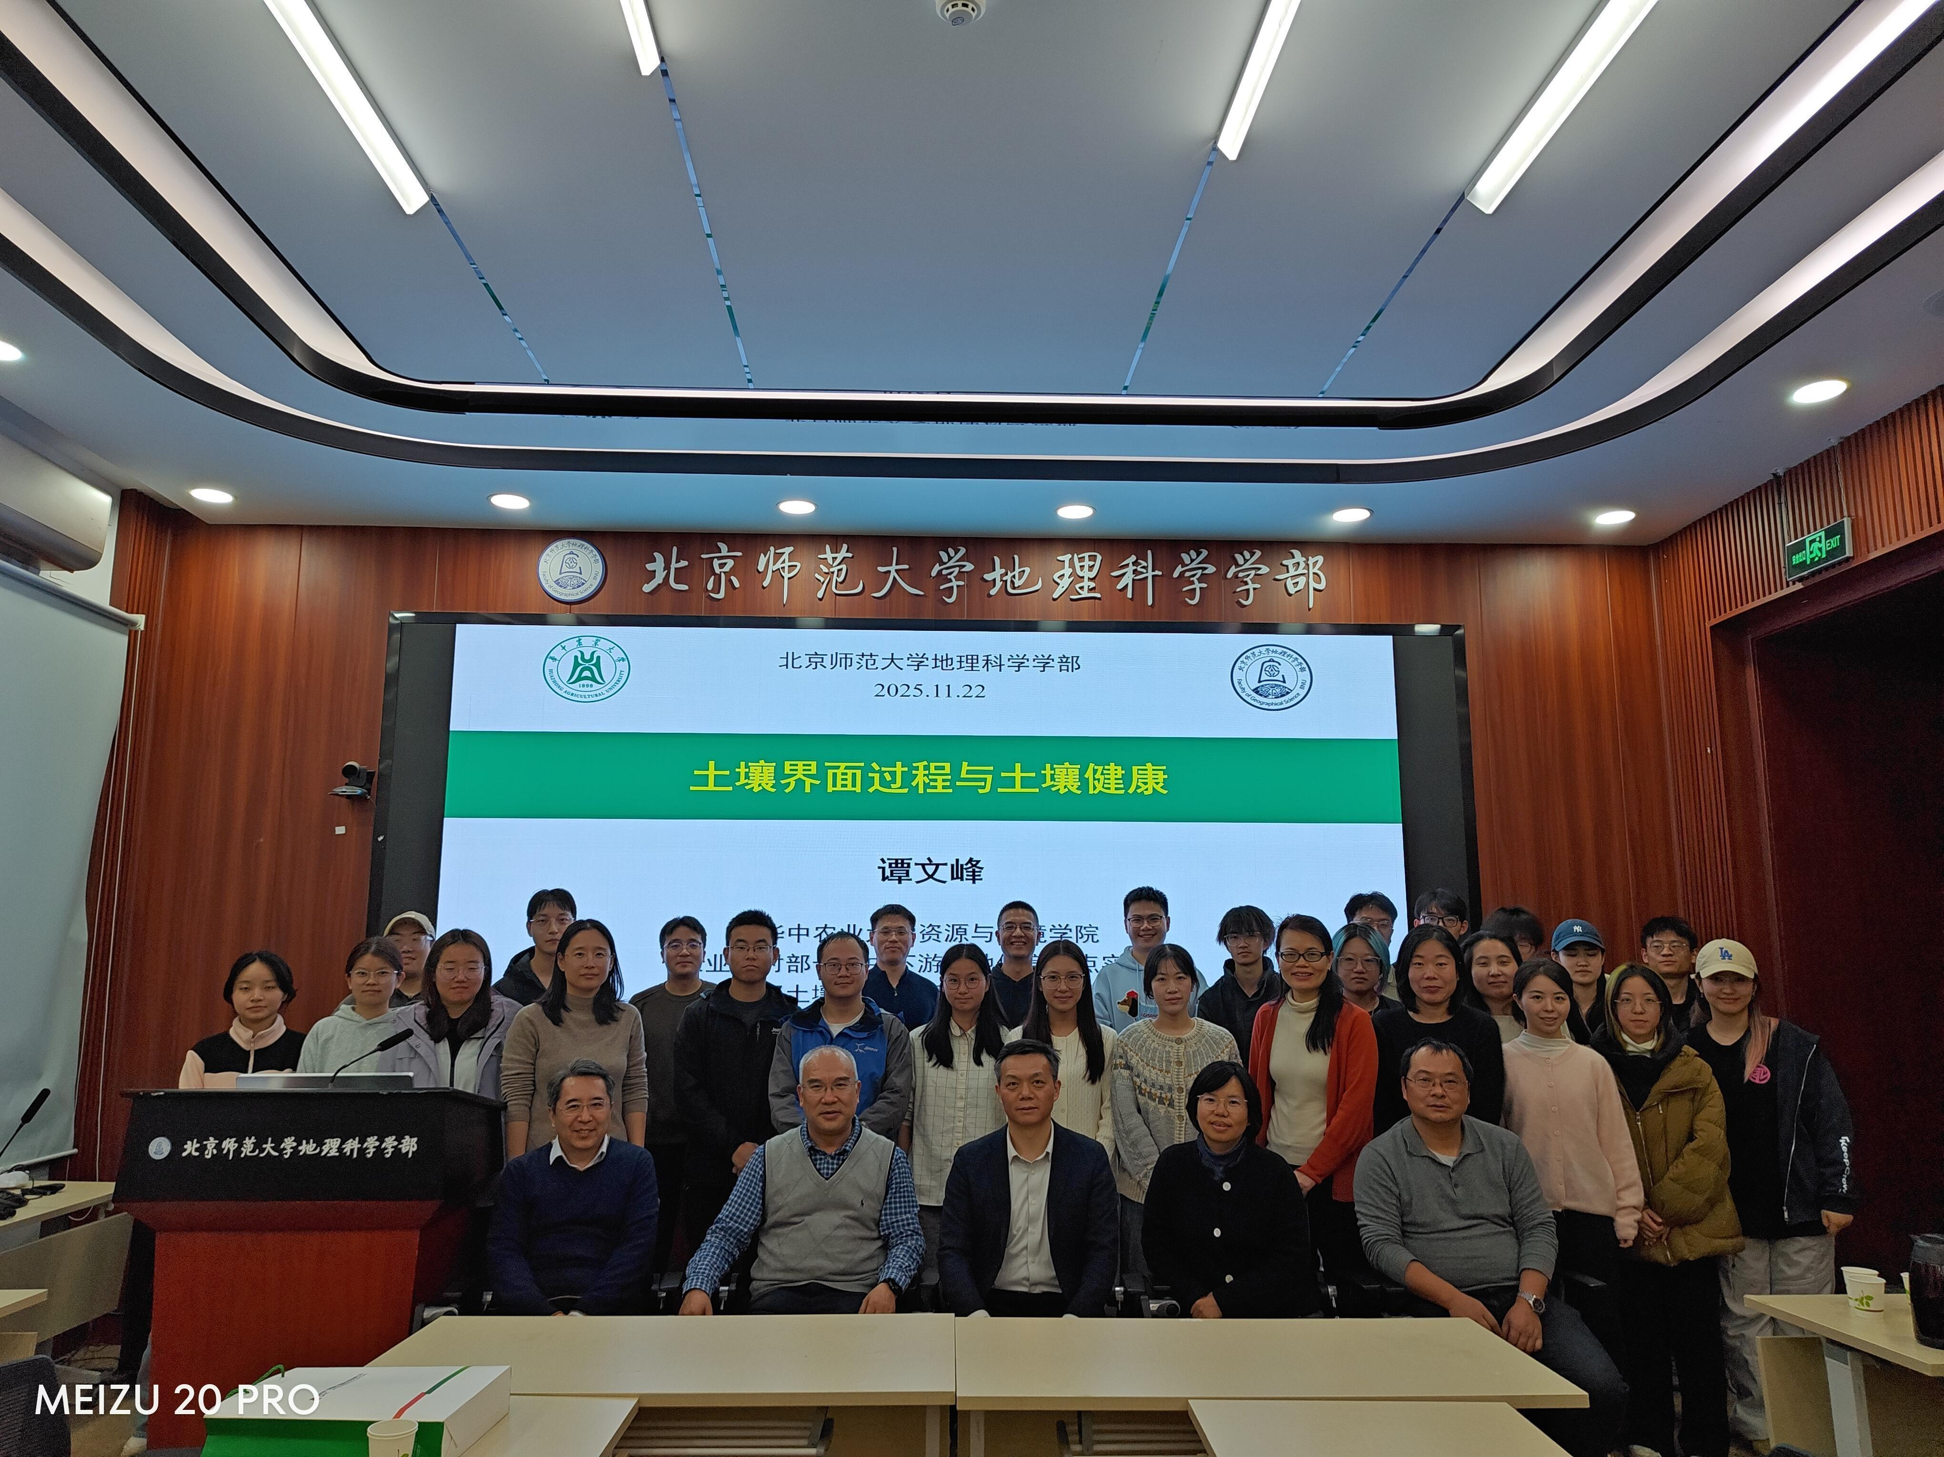
图3 参会人员合影
本次学术报告拓展了学部师生的研究视野，激发了大家的科研思维，为今后的专业发展与学术创新注入了新的活力。

